5. BIOTECNOLOGÍAS REPRODUCTIVAS
Inseminación artificial
La inseminación artificial (IA) es una biotecnología reproductiva que consiste en depositar semen de un toro previamente seleccionado dentro del aparato reproductor de la vaca, sin necesidad de realizar la monta natural. Su principal objetivo es acelerar el mejoramiento genético del hato, incrementar la productividad y reducir la transmisión de enfermedades reproductivas.
Durante la visita a la Hacienda La Ceibita se explicó que la finca utiliza la inseminación artificial como una de las principales herramientas reproductivas, complementándola con la monta natural y la transferencia de embriones. Además, el proceso reproductivo se apoya en el software DelPro (DeLaval), el cual permite llevar un registro en tiempo real de la producción de leche, los días abiertos, la detección de celos y el historial reproductivo de cada vaca, facilitando la toma de decisiones.
Objetivos de la inseminación artificial
Mejorar la calidad genética del hato.
Incrementar la producción de leche.
Obtener animales con mayor fertilidad y adaptación al clima tropical.
Reducir la transmisión de enfermedades venéreas.
Optimizar el control reproductivo de la finca.
Ventajas
Permite utilizar semen de toros con alto valor genético.
Favorece el mejoramiento genético del hato.
Disminuye la transmisión de enfermedades reproductivas.
Reduce los costos de mantenimiento de reproductores.
Facilita la planificación de los partos y del manejo reproductivo.
Incrementa la productividad del sistema lechero.
Desventajas
Requiere personal capacitado.
Es indispensable detectar correctamente el celo o realizar sincronización.
Se necesitan equipos especializados y una adecuada conservación del semen.
Un manejo inadecuado puede disminuir la tasa de preñez.
Protocolo de inseminación artificial utilizado en la finca
Durante la visita se explicó que la Hacienda La Ceibita realiza un manejo reproductivo planificado, utilizando información registrada en el software DelPro para identificar el momento adecuado para inseminar cada vaca.
Procedimiento
Selección de la vaca apta para reproducción y verificación del celo.
Selección del toro con las características genéticas deseadas.
Extracción de la pajuela del tanque de nitrógeno líquido.
Descongelación de la pajuela en agua entre 35 y 37 °C durante aproximadamente 30 segundos.
Carga de la pistola de inseminación con la pajuela y colocación de la funda sanitaria.
Introducción del aplicador hasta el cuerpo del útero y depósito del semen.
Registro inmediato del procedimiento en el software DelPro para realizar el seguimiento reproductivo.
Materiales empleados
Tanque de nitrógeno líquido.
Pajuelas con semen.
Pistola de inseminación.
Fundas sanitarias desechables.
Guantes largos para inseminación.
Lubricante.
Termómetro y recipiente con agua para descongelar las pajuelas.
Toallas o papel para limpieza.
Producción de embriones (Embriología bovina)
La producción de embriones es una biotecnología que permite obtener varios embriones de una vaca con alto valor genético para ser transferidos a otras hembras receptoras, aumentando el número de crías de animales sobresalientes en menor tiempo.
Durante la visita se explicó que esta técnica hace parte del programa de mejoramiento genético de la Hacienda La Ceibita, con el propósito de obtener animales más productivos, fértiles y adaptados a las condiciones del trópico.
Objetivos
Multiplicar la descendencia de hembras de alto valor genético.
Acelerar el mejoramiento genético del hato.
Incrementar la producción de leche.
Obtener animales con mejores características productivas y reproductivas.
Ventajas
Mayor aprovechamiento de vacas élite.
Incremento del progreso genético.
Producción de un mayor número de crías en menos tiempo.
Mejor rentabilidad del sistema productivo.
Importancia dentro del mejoramiento genético
La producción de embriones permite obtener animales con mejores características productivas, reproductivas y de adaptación al clima. Gracias a esta biotecnología, la finca puede avanzar más rápidamente en su programa de selección genética, mejorando la calidad del hato y aumentando la eficiencia de la producción de leche.
Procedimiento observado
Selección de la vaca donadora con excelente desempeño productivo y reproductivo.
Aplicación de hormonas para inducir la superovulación.
Inseminación artificial utilizando semen de toros con alto valor genético.
Recolección de embriones mediante lavado uterino aproximadamente siete días después.
Evaluación de los embriones bajo microscopio para seleccionar los de mejor calidad.
Conservación en nitrógeno líquido o transferencia inmediata.
Implantación de los embriones en vacas receptoras previamente sincronizadas.
Protocolo utilizado en la finca
La Hacienda La Ceibita complementa la inseminación artificial con la transferencia de embriones y realiza el seguimiento reproductivo mediante el software DelPro, el cual registra información como detección de celos, días abiertos, servicios realizados y producción de leche. Este control permite tomar decisiones oportunas y mejorar la eficiencia reproductiva y genética del hato.
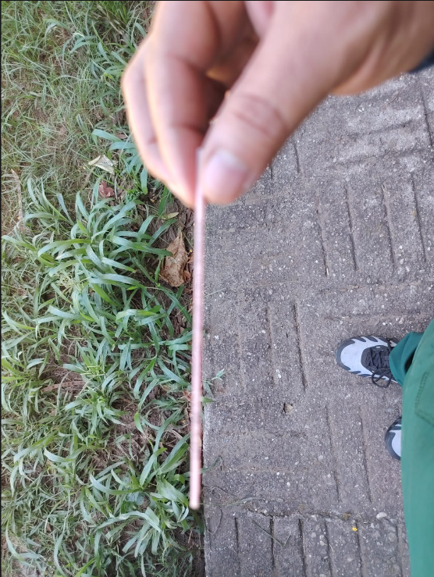
Manejo sanitario y bioseguridad
Medidas de bioseguridad
La Hacienda La Ceibita implementa un programa de bioseguridad orientado a proteger la salud del hato y garantizar la calidad de la leche producida. Durante la visita se explicó la importancia de prevenir la aparición de enfermedades mediante un adecuado manejo sanitario y un control permanente de los animales.
Entre las principales medidas se encuentran:
Monitoreo permanente del estado sanitario de los animales.
Registro de información productiva y reproductiva mediante el software DelPro (DeLaval), que facilita la detección temprana de alteraciones en la producción o en la salud de las vacas.
Rutinas de ordeño que priorizan la higiene de la ubre para disminuir la incidencia de mastitis.
Manejo preventivo de enfermedades antes que tratamientos curativos, buscando reducir el uso de antibióticos y evitar residuos en la leche.
Revista Genética Bovina Colombiana +1
Manejo de la asepsia durante los procedimientos reproductivos
Durante la inseminación artificial y la transferencia de embriones se emplea material estéril para disminuir el riesgo de contaminación del aparato reproductor.
Las principales medidas de asepsia incluyen:
Uso de guantes desechables.
Limpieza de la región perineal antes del procedimiento.
Desinfección del equipo de inseminación.
Uso de fundas sanitarias para la pistola de inseminación.
Correcta conservación y manipulación de las pajuelas de semen en nitrógeno líquido.
Organización del área de medicamentos
La finca dispone de un área destinada al almacenamiento de medicamentos veterinarios e insumos reproductivos, organizada para facilitar su identificación y uso. Además, cuenta con asesoría permanente en sanidad animal y manejo reproductivo.
Almacenamiento de medicamentos
Los medicamentos e insumos veterinarios deben mantenerse:
En un lugar limpio, seco y ventilado.
Protegidos de la luz solar.
Separados según su tipo de uso.
Conservando la cadena de frío cuando el producto lo requiere.
Con control de fechas de vencimiento y registros de utilización.
Ingreso de bovinos provenientes de otras explotaciones
Antes de incorporar nuevos animales al hato se recomienda realizar:
Cuarentena preventiva.
Evaluación clínica general.
Revisión del historial sanitario.
Verificación del esquema de vacunación.
Desparasitación cuando sea necesaria.
Observación de signos compatibles con enfermedades infectocontagiosas.
Estas medidas disminuyen el riesgo de introducir enfermedades dentro del hato.
Enfermedades que buscan prevenir
Brucelosis.
Tuberculosis bovina.
Fiebre aftosa.
Mastitis.
Leptospirosis.
Enfermedades reproductivas y parasitarias.
Durante la visita también se explicó la importancia de controlar la mastitis y de evitar residuos de antibióticos en la leche, razón por la cual la finca prioriza la prevención y un uso responsable de los tratamientos.
7. Nutrición animal
La alimentación en la Hacienda La Ceibita se basa en producir forrajes de alta calidad, complementados con suplementación estratégica según la etapa fisiológica de cada animal. El objetivo es mantener una buena condición corporal, favorecer la reproducción y maximizar la producción de leche.
Alimentación de vacas en producción
Las vacas en producción consumen:
Pastoreo rotacional en praderas de Brachiaria decumbens, Mombasa y brachiarias híbridas.
Concentrado formulado según la producción de leche.
Agua disponible permanentemente.
Heno cuando la disponibilidad de pasto disminuye, especialmente en épocas secas.
Alimentación de vacas secas
Las vacas secas permanecen en potreros con forraje de buena calidad y reciben suplementación mineral para mantener una adecuada condición corporal antes del parto.
Alimentación de novillas
Las novillas permanecen en pastoreo y reciben suplementación con concentrado durante el levante. Posteriormente consumen sal proteinada para favorecer su desarrollo hasta alcanzar el peso adecuado para iniciar la reproducción.
Alimentación de terneros
La crianza de las terneras es artificial mediante el sistema Milk Bar.
El manejo consiste en:
Suministro de leche durante aproximadamente 80 días.
Introducción gradual de concentrado para terneros.
Destete cuando alcanzan alrededor de 100 kg de peso.
Posteriormente continúan en pastoreo con suplementación de concentrado hasta el levante.
Revista Genética Bovina Colombiana
Horarios de alimentación
El pastoreo se realiza bajo un sistema rotacional. Durante la visita se explicó que las vacas ingresan a los potreros después del mediodía, momento en el que el pasto presenta una mayor concentración de nutrientes debido al proceso de fotosíntesis desarrollado durante la mañana. El concentrado se suministra de acuerdo con el nivel de producción de cada animal.
Disponibilidad de agua
Los animales cuentan con acceso permanente a agua limpia. Además, las praderas disponen de un sistema de fertirriego con sensores de humedad y pluviometría que garantizan un adecuado desarrollo del forraje durante las épocas de verano, asegurando una oferta constante de alimento.
Importancia de la alimentación en la producción de leche
La estrategia nutricional de la Hacienda La Ceibita busca producir la mayor cantidad posible de leche a partir de pasturas de alta calidad, reduciendo los costos de alimentación mediante un manejo eficiente del pastoreo. La suplementación con concentrado se ajusta al nivel de producción de cada vaca para cubrir sus requerimientos energéticos y proteicos, mientras que el suministro permanente de agua favorece el consumo de alimento, el bienestar animal y la producción de leche.
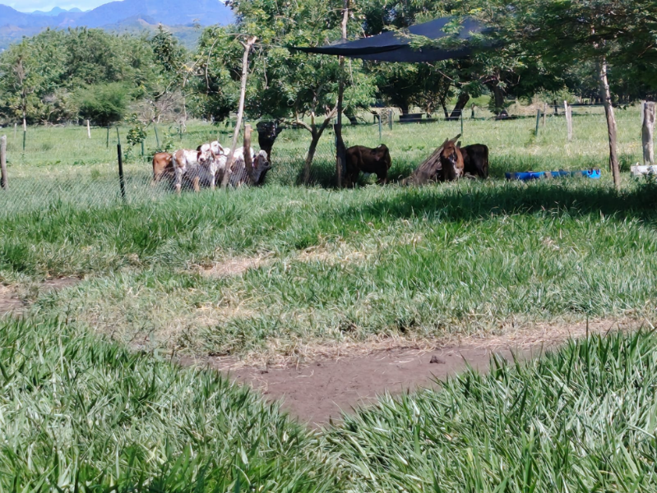
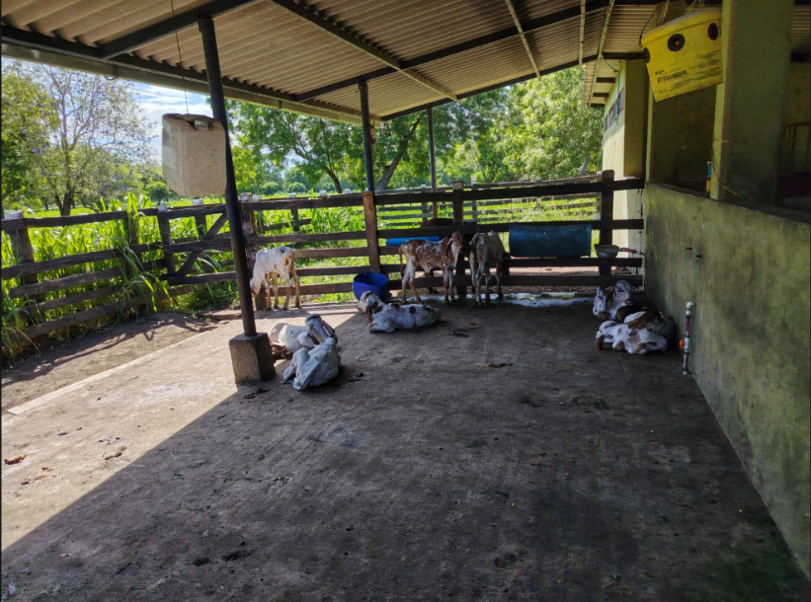

8. MANEJO DE LOS TERNEROS
El manejo de los terneros constituye una de las etapas más importantes dentro de un sistema de producción lechera especializada, ya que de este depende el desarrollo futuro de los animales y su desempeño productivo y reproductivo. En la Hacienda La Ceibita se implementan prácticas orientadas a garantizar el bienestar de las crías desde el momento del nacimiento hasta el destete, procurando disminuir la mortalidad neonatal y favorecer un adecuado crecimiento.
Manejo al nacimiento
Una vez ocurre el parto, el personal de la finca verifica el estado general del ternero, asegurándose de que respire normalmente y no presente dificultades. Posteriormente se realiza la limpieza de las vías respiratorias cuando es necesario y se procede a la desinfección del ombligo utilizando productos antisépticos para prevenir infecciones bacterianas.
Durante esta etapa también se realiza una revisión física del animal para comprobar que no presente malformaciones congénitas ni lesiones ocasionadas durante el parto. El objetivo es garantizar que el ternero inicie su vida en las mejores condiciones sanitarias posibles.
Consumo de calostro
Uno de los procedimientos más importantes es el suministro oportuno de calostro durante las primeras horas de vida. El calostro constituye la primera fuente de inmunidad para el ternero, debido a que contiene altas concentraciones de inmunoglobulinas, proteínas, vitaminas y minerales indispensables para fortalecer el sistema inmune.
El consumo temprano del calostro permite disminuir considerablemente la incidencia de enfermedades digestivas y respiratorias, además de favorecer un mejor crecimiento durante las primeras semanas de vida.
Identificación
Después del nacimiento cada ternero recibe un sistema de identificación individual que permite registrar toda su información productiva y sanitaria.
Esta identificación facilita llevar un control sobre:
Fecha de nacimiento.
Madre y padre.
Peso.
Vacunaciones.
Tratamientos médicos.
Desarrollo corporal.
Historial reproductivo.
Este registro permite realizar un seguimiento permanente del animal durante todas las etapas de producción.
Alimentación
Durante la visita se observó que la finca cuenta con un sistema especializado para la crianza de las terneras mediante Milk Bar, el cual permite suministrar la leche de manera higiénica y controlada.
Inicialmente los terneros reciben calostro y posteriormente continúan con alimentación líquida hasta aproximadamente los 80 días de edad.
Paralelamente se introduce concentrado iniciador de excelente calidad y agua limpia disponible permanentemente, con el propósito de estimular el desarrollo del rumen y facilitar la transición hacia la alimentación sólida.
A medida que aumenta el consumo de concentrado, los animales comienzan a consumir pequeñas cantidades de pasto, favoreciendo el desarrollo del aparato digestivo.
Destete
El destete se realiza cuando el ternero alcanza aproximadamente 100 kg de peso corporal, siempre que presente un adecuado consumo de alimento sólido.
Esta práctica evita pérdidas de peso y permite que el animal continúe su desarrollo sin afectar su crecimiento.
Posteriormente las novillas ingresan al sistema de pastoreo rotacional acompañado de suplementación según sus requerimientos nutricionales.
Manejo sanitario
El programa sanitario busca prevenir la aparición de enfermedades durante las primeras etapas de vida.
Entre las principales actividades se encuentran:
Desinfección del ombligo.
Vacunaciones según el plan sanitario.
Desparasitación.
Monitoreo diario del estado de salud.
Registro de tratamientos.
Evaluación permanente del crecimiento.
La aplicación de estas medidas disminuye la mortalidad neonatal y favorece el desarrollo de animales más sanos y productivos.

